





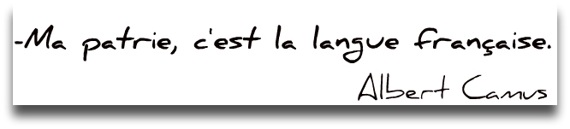

Table des matières

1. **Introduction**

1.1 Mot du président………………………………………………………..…… p. **5**

* 1. 1.2 Mission, objectifs et mandats………………………………………..…….. p**. 7**

1. **Gouvernance**
   * + - 1. 2.1 Composition du conseil d’administration……………………………….. p. **8**

2.2 Rencontres du conseil d’administration…………………………………. p. **11**

2.3 Description du personnel…………………………………………………… p. **13**

2.3.1 Évolution des besoins…………………………………………………. p. **14**

2.4 Réunions des membres……………………………………………………… p. **16**

2.5 Rencontres du comité conjoint…………………………………………… p. **17**

2.6 Rencontres *ad hoc* avec le MICC – Mesure B.T. 2.4 Participation au PILI…………………………………………………………………...…………... p. **20**

2.7 Rencontres avec le président..……………………………………………. p.  **22**

2.8 Rencontre spéciale à Sherbrooke………………………………………... p. **23**



1. **Services aux membres**

3.1 Recrutement – *Nouveaux membres*……………………………………... p. **24**

* + - 1. 3.2 Publications ………..…………………………………………………………. p. **25**
      2. 3.3 Informations fournies aux membres………………………………………. p. **26**

3.3.1 Communications 2.0 (Internet et blogue)……………………… p. **26**

3.3.2 Services aux membres………..……………………………………. p. **26**

**4. *Planification stratégique du ROFQ*…………………………………………………** p**. 31**

**5. Orientations 2009-2010……………………………………………………………….** p. **32**

**6. Conclusion**……………………………………………………………………………...p. **32**

***Annexe n°1 : Liste des membres règles***……………………………………………… p. **33**

***Annexe n°2 : États financiers***…………………………………………………………….p. **40**

**1. Introduction**

1.1 *Mot du prÉsident*

Chers membres,

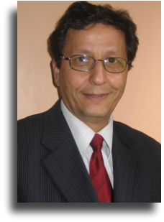Je suis très fier d'avoir eu votre confiance. Durant mes mandats de président, et même depuis le début des années du ROFQ en 1995, sous le nom de la Table de Francisation, j’ai mené de front plusieurs dossiers en matière de francisation, mon engagement était, et il est encore aujourd’hui fort simple « Défendre la francisation des nouveaux arrivants dans le milieu communautaire ».

Parmi les réalisations que j’ai chapeautées avec mes collègues (anciens et nouveaux) :

■ 1996 mémoire présenté à la commission parlementaire

■ 2006 mémoire présenté à la commission parlementaire

■ 2003 mémoire présenté au Conseil supérieur de la langue française

■ 2003 atelier présenté à Calgary dans le cadre de la conférence pancanadienne sur l’intégration

■ 2000 participation à une étude faite à la demande du Regroupement pour contrer le Rapport Paradis

■ 1999-2000 mobilisation et détermination contre l’application des conclusions du Rapport Paradis

À cela s’ajoutent tous les comités, les différentes négociations, etc.

Depuis donc une bonne quinzaine d’années, j’ai assumé mes responsabilités avec professionnalisme, dévouement et honnêteté. Toutes les actions que j’ai menées étaient basées sur deux valeurs fondamentales; le respect de la confiance que vous m’avez accordée et le respect des partenaires institutionnels avec qui le ROFQ transigent, notamment le MICC.

Finalement, je suis très fier des réalisations, je suis fier du changement du milieu communautaire et surtout de sa maturité. Je tiens à rappeler à tous les membres que grâce aux actions soutenues et permanentes, le milieu communautaire a pu avoir l’organisation des cours à temps complet, le taux horaire à temps partiel est passé en 15 ans de 8$(ancien PAFI) à presque 20$ soit une augmentation de 150 %. Il y a beaucoup de choses à faire et à poursuivre, notamment l’augmentation des cours à temps complet dans le milieu, la poursuite des négociations avec le MICC relatives à la prestation des services.

Soyez toujours nombreux au sein de votre regroupement, en tout cas moi j’y reste

Impliquez-vous davantage au sein de votre regroupement, en tout cas moi je le reste comme toujours

Pour ceux et celles qui pensent avoir du charisme, de la notoriété, et surtout le respect des personnes et des idées, manifestez-vous pour rejoindre le Conseil d’administration de votre Regroupement. Vous pouvez toujours compter sur mon soutien et sur mes expériences. La relève doit être à la fois une valeur et une obligation au sein du ROFQ

Longue vie au ROFQ ! Vive le ROFQ !!!

Je m’en vais en politique municipale pour relever d’autres défis, soyez rassurés que je serais entre autres, toujours un farouche défenseur de l’intégration sociolinguistique des nouveaux arrivants et du milieu communautaire.

Mustapha Kachani, président

Montréal, le… 2009

1.2 *Mission, objectifs et mandats*[1]

*Mission*

Le Regroupement des organismes en francisation du Québec (ROFQ) est un regroupement issu du milieu communautaire. Il a pour mission de soutenir, promouvoir et défendre les intérêts des organismes membres œuvrant dans le domaine de l’intégration sociolinguistique des personnes immigrantes au Québec. Il compte à ce jour plus de 54 membres.

*Objectifs*

■ Se constituer en un espace de concertation, d’échanges, d’analyses et de partage d’expériences pour les organismes membres.

■ Favoriser la prise de positions communes en ce qui concerne les enjeux et les problématiques de la francisation en milieu communautaire.

■ Défendre les intérêts des organismes membres auprès des instances gouvernementales sensibles à l’intégration sociolinguistique des immigrants.

*Mandat*

■ Représenter les intérêts des organismes membres qui militent pour le droit de toutes les personnes à apprendre la langue française devant les instances publiques, parapubliques et communautaires et ce, partout au Québec.

■ Veiller à ce que les droits et acquis des organismes membres en matière d’intégration sociolinguistique soient respectés par toutes les instances publiques et parapubliques.

■ Soutenir les organismes membres dans leurs efforts et dans leurs démarches pour la prestation de services de qualité en matière d’intégration sociolinguistique.

**2. Gouvernance du ROFQ**

2.1 C*omposition du conseil d’administration*

Le conseil d’administration du ROFQ est composé de sept membres dont au moins un doit provenir des régions. Le mandat des administrateurs est d’une durée de deux ans.

Le tableau suivant présente les administrateurs qui sont en poste depuis 15 décembre 2008, date de la première réunion du conseil d’administration du ROFQ de l’année 2008-2009.

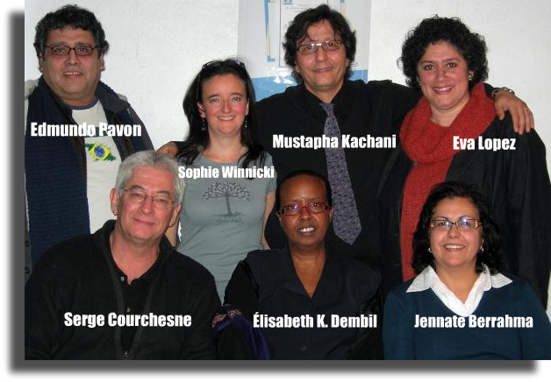

[Crédits photos : La Maisonnée](http://www.lamaisonneeinc.org/)

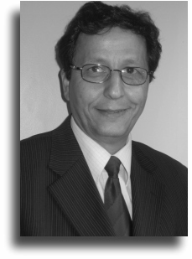



Monsieur Mustapha Kachani

Directeur général CIMOI

06 Montréal (*échéance 2009*)

**Président**

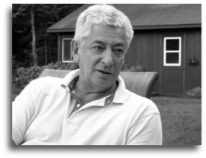



Monsieur Serge Courchesne

Directeur général Cep de l’Estrie

05 Estrie (*échéance 2010*)

**Vice-président**

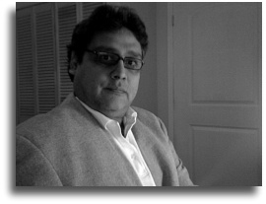



–

Monsieur Edmundo Pavon

Directeur général Centre PRISME

06 Montréal *(échéance 2009)*  **Trésorier***[2]*

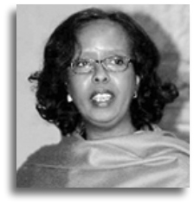

Madame Élisabeth K. Dembil

Directrice générale CLAM

06 Montréal *(échéance 2009)*

**Administratrice**

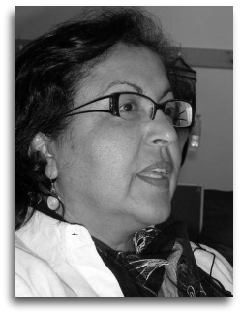

[](http://www.cclcdn.qc.ca/)

Madame Jennate Berrahma

Responsable de la francisation – CCLCDN

06 Montréal (*échéance 2009*)

**Administratrice**

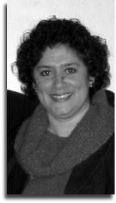[](http://www.immigration-ici.ca/)

Administratrice – Madame Eva Lopez

Directrice générale ICI

12 Chaudière-Appalaches *(échéance 2009)*

**Administratrice**

2.2 *Rencontres du conseil d’administration*

|  |  |  |  |
| --- | --- | --- | --- |
| Nº | Date | Lieu | Faits saillants |
| **1.** | 11 novembre 2008 | CLAM | - Adoption des *États financiers 2007-2008*  - Adoption du *Rapport d’activités 2007-2008* |
| **2.** | 15 décembre 2008 | CLAM | - Nomination des officiers  - *Demande d’aide financière au MICC 2008-2009*  - Informations sur les *Nouvelles mesures en francisation* |
| **3.** | 27 janvier 2009 | MICC | - *B.T. 2.4 Participation au PILI*  - Changement de compte  - Communications (blog) |
| **4.** | 12 février 2009 | MICC | - *Plan stratégique de développement*  *-* Préparation comité conjoint  - Communications (blog, site, etc.) |
| **5.** | 24 mars 2008 | CLAM | - *Plan stratégique de développement*  - Remplacement de la trésorière |
| **6.** | 21 mai 2009 | MICC | - Plan stratégique de développement  -Dossier Prix de revient |
| **7.** | 16 juin 2009 | MICC | - Parcours comptes rendus MICC  - Prix de revient  - Plan stratégique de développement |

8. 1er octobre Jouvence - Préparation / Définitions / Études des demandes concernant le plan stratégique de développement du ROFQ2.3 *Description du personnel*

**7.** **16 juin 2009** MICC

- Étude des comptes rendus MICC

- Prix de revient

- Plan stratégique de développement

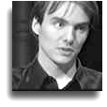

Le ROFQ a un seul employé à temps partiel à la coordination national du regroupement. Il s’agit de Francis Halin, coordonnateur communication et développement du ROFQ.

Ce dernier est chargé :

■ De suivre l’actualité reliée à la francisation et à l’intégration des personnes immigrantes et d’informer les membres et le conseil d’administration de toutes nouvelles susceptibles de les toucher;

■ De favoriser la concertation, l’échange et le traitement des divers dossiers reliés à la francisation des immigrants au sein du milieu communautaire;

■ D’effectuer de la recherche et de d’analyser les politiques et programmes gouvernementaux en lien avec la francisation des nouveaux arrivants;

■ D’établir de maintenir des liens sur tout le territoire du Québec avec les organismes communautaires voués à la francisation des immigrants;

■ De procéder à la consultation des organismes membres et de faire le suivi des besoins des membres.

■ De rédiger des rapports, des comptes-rendus, des ordres du jour, des mémoires pour les membres;

■ De participer à divers comité de travail à l’interne et avec les partenaires gouvernementaux;

■ De recruter de nouveaux membres, notamment dans les régions;

■ De maintenir les liens avec les partenaires gouvernementaux;

■ De mettre à jour le site web du regroupement régulièrement;

■ De s’occuper de la publication du bulletin interne mensuel;

■ De coordonner l’ensemble des dossiers et d’animer des réunions de membres;

2.3.1 *Évolution des besoins*

Au cours des trois dernières années, le nombre d’organismes membres du ROFQ a augmenté de façon considérable; l’intérêt pour le regroupement ne s’est jamais démenti. En témoignent ces chiffres illustrant l’évolution fulgurante du nombre d’organismes membres du regroupement national :

Le ROFQ est passé de 40 organismes membres (*en 2006-2007*) à plus de 53 (*2008-2009*); il s’agit d’une augmentation de 13 organismes membres, soit une croissance substantielle de **33%** par rapport à cette période.

Il va sans dire que si cette nouvelle est excellente pour l’ensemble des organismes oeuvrant en francisation au Québec, l’ampleur de la tâche à la coordination nationale du regroupement comptant un seul employé à temps partiel et devant être à l’écoute de plus d’une cinquantaine d’organismes en plus d’entretenir un lien constant avec le gouvernement du Québec — le Ministère de l’immigration et des communautés culturelles (MICC) — ne peut réalistement pas remplir le mandat du ROFQ à son plein potentiel. D’immenses possibilités

*À la recherche de ressources humaines supplémentaires*

Dans ce contexte, la coordination du ROFQ a de très nombreuses tâches à accomplir et il est évident qu’un employé à la coordination national est largement insuffisant. En effet, la coordination du ROFQ, affectée aux communications et au développement, relève de la mission impossible[3].

Une des facteurs les plus déterminants dans la croissance du ROFQ et que les employés qui occupent le poste à la coordination se succèdent au lieu de demeurer au ROFQ. Or, le regroupement gagnerait à avoir une coordination solide qui connaît les dossiers et les intervenants depuis plusieurs années plutôt; l’impact et la réaction seraient ainsi beaucoup plus concertés, vifs et structurés et les organismes membres y gagneraient à coup sûr.

Bien que l’exécutif du ROFQ a manifesté un intérêt pour régler cette situation, la subvention gouvernementale est encore trop faible pour augmenter le nombre d’employés[4] au sein du regroupement; même l’amélioration des conditions de travail de son seul travailleur est difficilement envisageable. Pourtant, la valeur d’**équité**, chère au MICC, prendrait toute sa force si cette situation était vite régularisée et que le salaire du coordonnateur du seul regroupement des organismes œuvrant en francisation au Québec n’avoisinait évidemment pas le seuil de pauvreté.

Cette problématique est importante, car elle dépasse le cadre individuel du seul employé du ROFQ puisque la coordination, qui doit consacrer 15 heures / semaine à l’administration du regroupement, ne peut pas réalistement arriver à élaborer des documents ou encore à se déplacer au sein des organismes membres comme il devrait l’être. Pourtant, la solidarité et la force des liens qu’a tissé le ROFQ au cours des dernières années et ce dans tout le Québec sont des atouts fondamentaux au développement de la francisation ici : c’est la société québécoise dans son ensemble qui bénéficierait d’un tel de développement.

En clair, le ROFQ est victime de son succès! Plus de 54 organismes y sont membres et les besoins se font sentir. Le *Plan stratégique de développement* dépend aussi largement de la sensibilisation collective de cet enjeu.

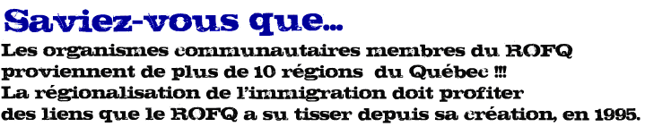

2.4 *Réunions des membres*

Les membres du regroupement se sont vus une seule fois soit le 25 novembre 2008, dans le cadre de l’*Assemblée générale annuelle 2008* du ROFQ. Il est à noter qu’une réunion des directeurs généraux des organismes membres du ROFQ a également eu lieu la même journée, en avant-midi. Le tableau qui suit présente les faits saillants de ces deux rencontres

|  |  |  |  |
| --- | --- | --- | --- |
| **Nº** | **Date** | **Lieu** | **Faits saillants** |
| **1.** | 25 novembre 2008 (avant-midi)  *DG* | La Maisonnée | - Retour sur les cinq « Mesures pour renforcer l’action du Québec en matière de francisation des immigrants »  - Nombreuses réactions et suggestions par rapport à la mesure 5.1 touchant le « Guichet unifié »  - Discussion en vue de l’élaboration d’un *Plan stratégique de développement* |
| **2.** | 25 novembre 200  (après-midi)  *AGA* | La Maisonnée | - Présentation du *Rapport d’activités 2007-2008*  - Élections au conseil d’administration (élus : Serge Courchesne, Eva Lopez et Sophie Winnicki) |

2.5 *Réunions du comité conjoint*

Trois comités conjoints ont eu lieu durant cette période, soit le 7 octobre 2008, le 12 février 2009 ainsi que le 16 juin 2009. Deux autres rencontres ponctuelles concernant la *Mesure B.T. 2.4 Participation au PILI* ont également eu lieu. Puisqu’elles ne se sont pas tenues dans le cadre du comité conjoint, elles feront plutôt l’objet du point suivant (3.5).

|  |  |  |  |
| --- | --- | --- | --- |
| **Nº** | **Date** | **Lieu** | **Faits saillants** |
| **1.** | 7 octobre 2008 | MICC | - Rencontre avec M. Yvan Turcotte, sous-ministre  - Demande du ROFQ au sous-ministre de ce qu’il advient de la formation des professeurs (pour le matériel audiovisuel)  - Non-respect du ratio maître-élève (entente signée étant de 19)  - Matériel audiovisuel (transmissions des exigences mêmes et éclaircissements)  - Conformité des locaux  - Guichet unifié |
| **2.**  **3.** | 12 février 2009  16 juin 2009 | MICC  MICC | - *Planification stratégique du MICC 2008-2011*  - Dossier *Prix de revient*  *-*  Conformité des locaux  - Matériel audiovisuel et formation des professeurs  - Guichet unifié, à la demande du ROFQ, distribution des schémas expliquant le guichet unifié  - Ratio maître-élève  - Matériel audio-visuel  - Aire de repos  - Prix de revient |

* 1. Rencontres *ad hoc* avec le MICC – Mesure B.T. 2.4 Participation au PLII

Décembre 2008, le MICC a invité le ROFQ à une rencontre *ad hoc* concernant la *Mesure B.T. 2.4 Participation au PILI*.

|  |  |  |  |
| --- | --- | --- | --- |
| **Nº** | **Date** | **Lieu** | **Faits saillants** |
| **1.** | 9 janvier 2009 | MICC | - le MICC demande clairement aux organismes de faire du *démarchage de la clientèle difficilement à rejoindre*, c’est-à-dire de recruter des étudiants et de les référer ensuite au MICC  - les membres du ROFQ manifestent leur désaccord concernant le démarchage et la constitution d’une liste de ladite clientèle pour des fins de références à d’autres institutions.  - le ROFQ juge discriminatoire d’exclure des communautés et des régions du Québec du projet pilote  - l’esprit de l’intervention du ROFQ est plutôt qu’en termes de clientèles exceptionnelles, il faut des moyens exceptionnels, *à savoir outiller les organismes pour faire le démarchage, le recrutement et la prestation de service.* |
| **2.** | 27 janvier 2009 | MICC | - Comme les demandes du ROFQ visant l’amélioration de l’offre de service en francisation ne sont nullement retenues, la rencontre n’est pas concluante. |

*Bref, le ROFQ a assisté à deux réunions concernant la mesure B.T. 2.4 – Participation au PILI et, comme en a témoigné le communiqué émis le 4 février dernier, cette mesure n’a guère suscité l’enthousiasme du conseil d’administration du ROFQ et des organismes membres pour plusieurs raisons. Dans le contexte de l’arrivée imminente du « guichet unifié », l’idée de référer[5] (sic) des étudiants au MICC pour qu’il les envoie possiblement aux commissions scolaires n’a absolument pas sa pertinence.* ***Le conseil d’administration du ROFQ a préféré demander au MICC de donner plus de moyens financiers aux organismes plutôt que de créer une telle mesure.*** *De plus, le fait que les régions éloignées de Montréal — et même certains quartiers de la métropole — aient été exclues a grandement déplu au ROFQ. Cela dit, les intérêts des organismes membres du ROFQ ont été défendus et* ***aucun document n’a reçu l’aval du ROFQ.***

2.7 *Rencontre avec le président*

La coordination du ROFQ a rencontré à trois reprises le président du regroupement pour traiter des dossiers du moment et pour veiller à ce que les préoccupations des membres soient toujours clairement identifiées.

2.8 *Rencontre spéciale à Sherbrooke*

Le 20 janvier 2009 le président du ROFQ ainsi que sa coordination s’est rendus à Sherbrooke pour visiter le vice-président du regroupement. Lors de cette rencontre, il a été question du plan stratégique du ROFQ et aussi de la façon dont ce travail devait être mis en branle.

**3. Services aux membres**

3.1 Recrutement – *Nouveaux membres*

Cette année le ROFQ a accueilli trois nouveaux membres, il s’agit de :



Groupe en Alphabétisation de Montmagny-Nord

*► Troisième réunion du conseil d’administration tenue le 12/02/2009*



Collège Frontière

*► Cinquième réunion du conseil d’administration tenue le 24/03/2009*

ABC Lotbinière

*► Cinquième réunion du conseil d’administration tenue le 24/03/2009*

* 1. Publications

Au cours de l’année 2008-2009, la coordination du ROFQ a produit plusieurs documents visant à faire avancer les dossiers qui tiennent à cœur au conseil d’administration.

[](http://www.photo-libre.fr/activite/3.jpg)

Crédits photo : <http://www.photo-libre.fr/>

*Bibliographie*

HALIN, Francis. *Plan de communication [v.3]*, Montréal, mars 2009, Archives du ROFQ, 11 pages.

HALIN, Francis. *Plan de réussite [v.1]*, Montréal, avril 2009, Archives du ROFQ, 14 pages.

HALIN, Francis. *Rapport d’étape - D’octobre 2008 à mars 2009 [v.2]*, Montréal, mars 2009, Archives du ROFQ, 18 pages.

HALIN, Francis. *Vers un Plan stratégique de développement [v.1]*, Montréal, mars 2009, Archives du ROFQ, 13 pages.

3.3 Informations fournies aux membres*s*

3.3.1 *Communications 2.0 (Internet et blogue)*

Le ROFQ accueille principalement les demandes d’informations concernant les cours de français donnés au Québec aux nouveaux arrivants.

Avant le nouveau site Internet du regroupement, il y avait plusieurs appels et courriels par jour. Depuis, le nouveau site Internet qui guide en page principale les futurs étudiants et les professeurs, les internautes sont envoyés au bon endroit plus facilement. D’une part, les futurs étudiants sont guidés vers une page qui leur explique comment trouver l’organisme le plus près de chez eux et ainsi pouvoir communiquer avec les organismes qui sont dans leur quartier. **Qui plus est, cette page est créée de façon à ce que les différentes régions du Québec sont mises à l’avant-plan.** Ainsi, l’immigrant qui consulte le site depuis son pays d’origine n’est plus guidé rapidement vers la région de Montréal, il est plutôt invité à consulter une page qui fait défiler les régions administratives du Québec de la première à la dernière, en commençant par le Bas Saint-Laurent qui est la région 01; on le comprend, la régionalisation de l’immigration est ainsi mise à l’avant-plan et l’Internaute est invité à prendre connaissances des différentes régions québécoises.

D’autre part, les professeurs qui écrivaient ou contactaient souvent le ROFQ pour savoir comment enseigner au sein des organismes communautaires sont désormais rapidement dirigés vers le site du Ministère de l’Immigration et des communautés culturelles du Québec (MICC), seul employeur des professeurs.

Grâce à l’efficacité du nouveau site Internet, l’achalandage dudit site a grandement augmenté. Le site répond visiblement davantage aux demandes des membres intéressés par la francisation et, en ce sens, la mission du regroupement est ainsi mieux mise en valeur. Les futurs étudiants y trouvent également leur compte.

De plus, le site web du ROFQ contient désormais :

*■ Une page privée réservée aux membres*

*■ Une page traitant de la situation du Québec dans la Francophonie et de l’évolution de la place du français dans l’ensemble canadien et québécois*

*■ Une «*Médiagraphie »*, c’est-à-dire une liste des articles traitant de la francisation dans les médias québécois, canadiens et étrangers; l’objectif d’un tel exercice est d’arriver un jour à une véritable Bibliothèque de la Francisation (BF) accessible en ligne*

Qui plus est, le nouveau site très aisément modifiable en temps réel avec une interface qui n’exige aucune connaissance HTML. La plupart des compagnies ou des organismes ont souvent à gérer le coûteux problème des modifications à apporter à leur propre site Internet. De fait, souvent, pour ajouter ou pour modifier une section, il faut faire affaire avec un sous contractant qui agit à titre d’intermédiaire et qui exige des frais onéreux pour lesdites modifications à effectuer. Or, en plus d’être aisément modifiable, le nouveau site du ROFQ a été créé avec un logiciel libre. Enfin, le nouveau site créé par la coordination du ROFQ représente une économie substantielle des coûts :

**Ancien site *►►►*  Nouveau site**

541.80$ / année **►►►** 98.98$ / année

*Cela représente donc une économie substantielle de* ***442.82$ / année****.*

*[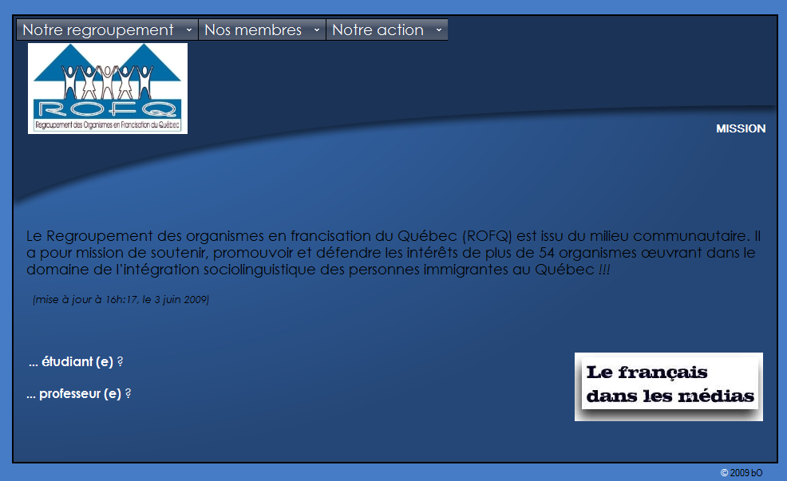](http://www.rofq.com/)*

Le blogue[6] du ROFQ a également été mis sur pied cette année. Dédié aux organismes membres du ROFQ d’abord, il s’agit aussi un espace virtuel consultable par toute la communauté québécoise et le monde entier. Il va sans dire que ce type d’outil de communication peut s’avérer être d’une grande utilité dans la diffusion de communiqués ou encore de différentes nouvelles traitant de la francisation.

[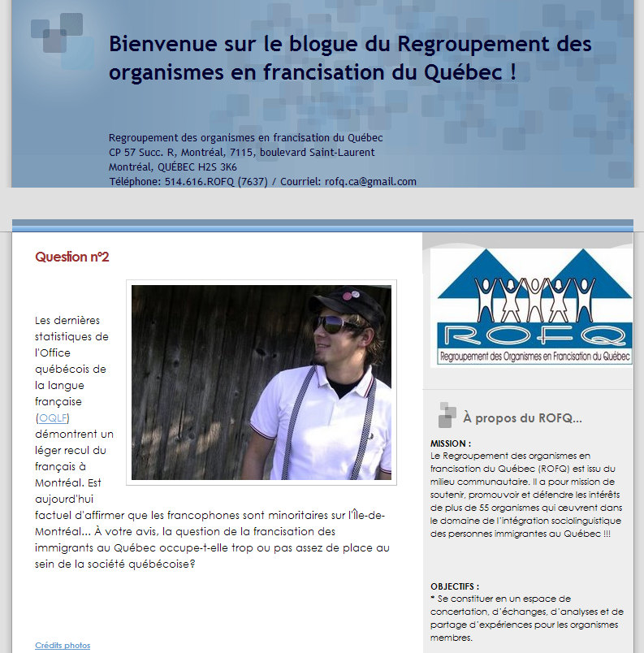](http://rofq.blogspot.com/)

Afin de se tailler une place dans le web 2.0, le ROFQ a aussi fait son entrée sur plusieurs plateformes virtuelles célèbres, notamment[7] :

[](http://fr.wikipedia.org/wiki/Regroupement_des_organismes_en_francisation_du_Qu%C3)[](http://www.flickr.com/people/37654267@N04/)

[](http://www.linkedin.com/in/franci)

Ces plateformes québécoises suivantes ont aussi accueilli le ROFQ et ont ainsi pu faire connaître le regroupement sur la toile :

[](http://economiesocialequebec.ca/?module=directory&uid=5400?%20t)

[](http://www.arrondissement.com/montreal/regroupementdesorganismesenfrancisationdu)

*Services aux membres*

D’une part, le ROFQ soutient les organismes qui désirent œuvrer en francisation. Il reçoit l’appel de cadres d’organismes qui cherchent à obtenir de l’information quant à la procédure à suivre et surtout à propos du déroulement de l’obtention de l’aide du gouvernement et des relations que le ministère responsable de ce dossier — le Ministère de l’Immigration et des communautés culturelles — collabore avec le ROFQ.

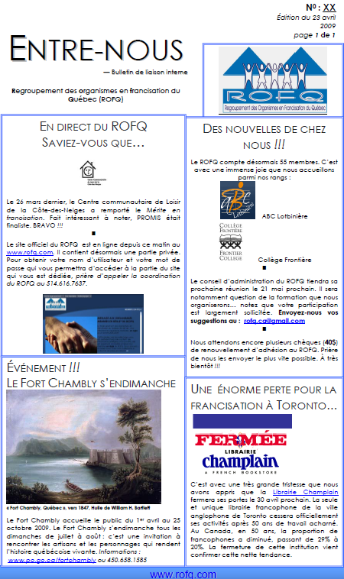D’autre part, il établit et maintient de solides liens entre les 54 organismes communautaires membres existants en établissant un dialogue permanent avec eux, notamment avec le bulletin mensuel *L’Entre-Nous* qui est le reflet de leur implication. Les directeurs d’organismes et aussi avec leurs responsables de la francisation nous font souvent des suggestions quant aux dossiers à prioriser à leurs yeux. Nous les écoutons donc. Par ailleurs, comme il en était question dans ce présent rapport, le ROFQ souhaiterait développer au cours des prochaines années des formations plus poussés et à une plus forte fréquence pour répondre aux besoins de ses membres.

***Le bulletin mensuel du ROFQ jouit d’une très large diffusion partout au Québec***

**4. *Planification stratégique du ROFQ***

Plusieurs pistes de réflexion et d’action avaient été soulevées dans le cadre de la rencontre des directeurs d’organismes qui s’est déroulée le 25 novembre 2008 à Montréal. C’est dans cet esprit que l’exécutif du ROFQ a consacré ses efforts au cette année à l’imminent exercice stratégique qu’entend faire le ROFQ.

Fort des suggestions et des appuis des directeurs d’organismes et des membres, le conseil d’administration du ROFQ a réfléchi à la démarche stratégique du regroupement national.

**5. *Conclusion***

*À faire plus tard…*

*****Annexe n°1 : Liste des membres règles***

Le Ministère de l’immigration et des communautés culturelles (MICC) 61 organismes communautaires partenaires. En 2008-2009, le Regroupement des organismes en francisation du Québec (ROFQ) comptait plus de 54 membres. C’est donc près de 90% des organismes communautaires qui sont membres du ROFQ.

*Temps partiel*

***01-Bas Saint-Laurent***

[](http://www.langues-trois-pistoles.com/fr/index.ht)***____________________________***

CADFEL ACADÉMIE DES LANGUES DE TROIS-PISTOLES

***03-Capitale-Nationale***

***____________________________***

LE MIEUX-ÊTRE DES IMMIGRANTS

[](http://www.carrefouraccesloisirs.com/)***05-Estrie***

***____________________________***

CARREFOUR ACCÈS LOISIRS INC.

SERVICE D'ACCUEIL AUX NOUVEAUX ARRIVANTS (SANA)

[](http://www.aiemont.com/)***06-Montréal***

***____________________________***

ACCUEIL AUX IMMIGRANTS DE L’EST DE MONTRÉAL



ACCUEIL LIAISON POUR ARRIVANTS (ALPA)

[](http://www.familis.org/riopfq/membres/afriquefeminin.html)

AFRIQUE AU FÉMININ

[](http://www.ometz.ca/)

AGENCE OMETZ

ASSOCIATION DES BÉNÉVOLES HUAGUANG

ASSOCIATION LATINO-AMÉRICAINE ET MULTIETHNIQUE DE CÔTE-DES-NEIGES (ALAC)

ASSOCIATION VOLONTAIRE DE CHINOIS DU QUÉBEC



BOUCLIER D'ATHÉNA (LE)

CARREFOUR DE LIAISON ET D’AIDE MULTI-ETHNIQUE (CLAM)



CARREFOUR SOLIDARITÉ ANJOU

[](http://www.rocler.qc.ca/casa)

[](http://www.cclcdn.qc.ca/)CENTRE ALPHA STE-ANNE (CASA)

CENTRE COMMUNAUTAIRE DE LOISIRS DE LA CÔTE-DES-NEIGES

CENTRE COMMUNAUTAIRE DES FEMMES SUD-ASIATIQUES



CENTRE COMMUNAUTAIRE MOUNTAIN SIGHTS

CENTRE COMMUNAUTAIRE MULTI-ETHNIQUE DE MONTRÉAL-NORD

CENTRE D’ACCUEIL ET DE RÉFÉRENCE POUR IMMIGRANTS DE ST-LAURENT (CARI)

[](http://www.caci-bc.org/)CENTRE D’APPUI AUX COMMUNAUTÉS IMMIGRANTES DE BORDEAUX-CARTIERVILLE (CACI)



CENTRE D’ÉCOUTE ET DE RÉFÉRENCE MULTI-ÉCOUTE



CENTRE D'ÉDUCATION ET DE DÉVELOPPEMENT INTERCULTUREL (CEDI)

CENTRE DE PROMOTION RÉFÉRENCES INFORMATION ET SERVICES MULTI-ETHNIQUES (PRISME)

[](http://www.creca.net/)

CENTRE DE RESSOURCES ÉDUCATIVES ET COMMUNAUTAIRES POUR ADULTES (CRECA)



[](http://www.cimoi.com/)CENTRE DES FEMMES DE MONTRÉAL

CENTRE D’INTÉGRATION MULTI-SERVICES DE L’OUEST-DE-L’ÎLE (CIMOI)

[](http://www.centrecsai.org/)

CENTRE SOCIAL D’AIDE AUX IMMIGRANTS (CSAI)

[](http://www.frontiercollege.ca/organisme_alphabetisation.html)COLLÈGE FRONTIÈRE

[](http://www.ceda22.com/)

COMITÉ D’ÉDUCATION AUX ADULTES DE LA PETITE-BOURGOGNE ET DE ST-HENRI (CEDA)



ÉCOLE DE FRANÇAIS DE LA COMMUNAUTÉ CORÉENNE DU GRAND MONTRÉAL INC.

[](http://www.hirondelle.qc.ca/)

[](http://www.petitesmains.com/)HIRONDELLE, SERVICES D’ACCUEIL ET D’INTÉGRATION DES IMMIGRANTS

[](http://www.promis.qc.ca/data/index.php)PETITES MAINS

PROMOTION-INTÉGRATION-SOCIÉTÉ NOUVELLE (PROMIS)

[](http://www.famillechinoise.qc.ca/)

[](http://www.lamaisonneeinc.org/)SERVICE À LA FAMILLE CHINOISE DU GRAND MONTRÉAL INC.

SERVICE D’AIDE ET DE LIAISON POUR IMMIGRANTS, LA MAISONNÉE

[](http://siindg.com/)

SERVICE D’INTÉGRATION INTERCULTUREL NDG

SERVICE D’INTERPRÈTE D’AIDE ET DE RÉFÉRENCE AUX IMMIGRANTS (SIARI)

**07-Outaouais**

***____________________________***

ASSOCIATION DES FEMMES IMMIGRANTES DE L'OUTAOUAIS (AFIO)

**08-Abitibi-Témiscamingue**

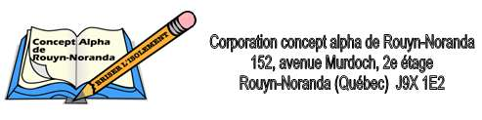***____________________________***

CORPORATION CONCEPT ALPHA DE ROUYN-NORANDA



**09-Côte-Nord**

***____________________________***

CENTRE ALPHA-LIRA DE SEPT-ÎLES

**12-Chaudière-Appalaches**

***____________________________***

ABC LOTBINIÈRE

GROUPE EN ALPHABÉTISATION DE MONTMAGNY-NORD

[](http://www.immigration-ici.ca/)INTÉGRATION COMMUNAUTAIRE DES IMMIGRANTS (ICI)

**13-Laval**

[](http://www.lentraidelaval.ca/)***____________________________***

ENTRAIDE (L’) PONT-VIAU INC.

[](http://www.loisirsbonpasteur.com/)

SERVCES DES LOISIRS DU BON-PASTEUR

CARREFOUR D'INTERCULTURES DE LAVAL (CIL)

[](http://www.carrefourmoutier.org/)**16-Montérégie**

***____________________________***

CARREFOUR LE MOUTIER

http://www.rofq.com/image_136.jpg

CENTRE SINO DE LA RIVE-SUD

[](http://www.mirs.qc.ca/)

MAISON INTERNATIONALE DE LA RIVE-SUD INC (MIRS)

[](http://comquat.alphabetisation.ca/)

COMQUAT

*Temps plein*

**05-Estrie**

[](http://www.cepestrie.qc.ca/)***____________________________***

CENTRE D’ÉDUCATION POPULAIRE DE L’ESTRIE (Cep DE L’ESTRIE)

[](http://www.sery-granby.org/)

SOLIDARITÉ ETHNIQUE DE RÉGIONALE DE LA YAMASKA (SERY)

**16-Montérégie**

[](http://www.ecritot.ca/)***____________________________***

ÉCRIT TÔT (L’) DE SAINT-HUBERT

**Annexe n°2 : États financiers du ROFQ 2008-2009 – Période du 1er octobre 2008 au 30 septembre 2009**

**Revenus : 33 945,00$**

Aide financière MICC 1er 37 500,00 $

Cotisation des membres 2008-2009 …….,00 $

**Dépenses : 31 005,19$**

Salaire et charges sociales 17 029,28 $

Frais de fonctionnement 1 520,00 $

Téléphone 964,93 $

Hébergement et maintenance du site web 626,28 $

Frais de déplacement membres (incluant administrateur en région) 1184,01 $

Frais de réunions et assemblées des membres 1258,66 $

Matériel et fourniture de bureau 3333,78 $

Timbres et envois postaux 221,90 $

Frais bancaire 87,35 $

Documentation 15,00 $

Revenu Québec 64,00 $

Dépenses à venir (AGA et autres) 1700,00 $

**Report à nouveau 2939,81$**

*À très bientôt…*





**[](http://www.photo-libre.fr/)Les photos libre de droits du présent rapport proviennent toutes du site « Photo libre » :** [**http://www.photo-libre.fr**](http://www.photo-libre.fr)

1. La mission, les objectifs et le mandat du ROFQ ont fait l’objet d’un examen approfondi cette année. En effet, à la demande des organismes membres du regroupement, le conseil d’administration a consacré beaucoup d’énergie et de temps à l’éventuelle planification stratégique du ROFQ. Le point culminant de cette réflexion de longue haleine a été une rencontre *ad hoc* qui s’est déroulée le 1er et 2 octobre 2009 à Jouvence en Estrie en compagnie d’un formateur et dont les fruits de l’exercice sont partagés à la quatrième partie du présent rapport.
2. Madame Sophie Winnicki n’aura été trésorière que du 15 décembre 2008 au 20 février 2009. Le ROFQ tient par ailleurs à la remercier pour son implication qui, depuis plusieurs années déjà, dépasse très largement le cadre de son poste au sein du conseil d’administration. Nous lui souhaitons donc la meilleure des chances dans tous ses projets. Monsieur Edmundo Pavon a été nommé trésorier après la démission de Mme Sophie Winnicki.
3. Par rapport au salaire du coordonnateur à quatre jours / semaine, il est intéressant de voir qu’un offre d’emploi récente pour un poste identique — quoique dans une beaucoup plus petite échelle, puisque pour un seul organisme communautaire et non un regroupement d’une cinquantaine d’organismes — oscillait autour de 34 000/année et 44 000$/année. Le salaire annuel du coordonnateur du ROFQ 19 488$/année (28h/semaine à 14.50$/heure) explique sans doute en grande partie pourquoi les personnes passionnées par la cause de la francisation au Québec, ayant une solide expérience en la matière ainsi qu’un diplôme de deuxième cycle universitaire n’achèvent pas leur contrat au sein du ROFQ et se sentent débordés par le rythme de travail au sein du regroupement ainsi que les conditions précaires du poste.
4. En fait le ROFQ est en crise de croissance. Le nombre de membres est en pleine expansion et si de nombreux programmes gouvernementaux existent — à savoir un engagement gouvernemental clairement formulé dans une politique interministérielle visant à soutenir les regroupements québécois (voir à ce sujet : « [L'action communautaire : une contribution essentielle à l'exercice de la citoyenneté et au développement social du Québec](http://www.mess.gouv.qc.ca/telecharger.asp?fichier=/publications/pdf/SACA_politique.pdf) » dernière mise à jour le 2009-03-  — le ROFQ n’a pas accès à l’aide financière pour deux raisons principales 1) il ne possède pas de siège social et cela lui ferme la porte à plusieurs alternatives financières et 2) son nombre d’employé (1 seul / 4 jours / semaine) ne lui donne pas accès à une panoplie de solutions en ressources humaines.
5. *Calque de l’anglais.*

   *🡺 L’expression «*comité conjoint » *est aussi un calque de l’anglais.*
6. Selon le Grand Dictionnaire Terminologique, un **blogue** est un : « Site Web personnel tenu par un ou plusieurs blogueurs qui s'expriment librement et selon une certaine périodicité, sous la forme de billets ou d'articles, informatifs ou intimistes, datés, à la manière d'un journal de bord, signés et classés par ordre antéchronologique, parfois enrichis d'hyperliens, d'images ou de sons, et pouvant faire l'objet de commentaires laissés par les lecteurs ».
7. *L*es célèbres sites My Space et Facebook font encore l’objet de discussion, c’est pourquoi le ROFQ ne s’est pas encore faire voir à ces endroits.